Пожарная безопасность

Уважаемые гости и жители Бондарского района Тамбовской области!

С 1 января 2021 года постановлением
Правительства от 16 сентября 2020 г. N 1479 "Об утверждении Правил противопожарного режима в Российской Федерации" введены в действие новые Правила противопожарного режима в Российской Федерации (далее – Правила).
Правила устанавливают требования пожарной безопасности, определяющие порядок поведения людей, порядок организации производства и (или) содержания территорий, зданий, сооружений,
помещений организаций и других объектов защиты
(далее - Объекты защиты) в целях обеспечения пожарной безопасности

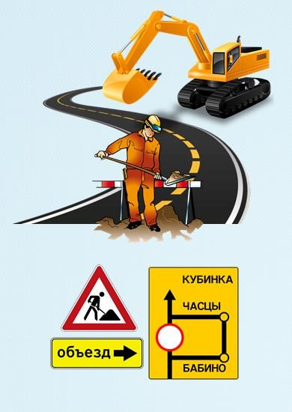
РЕМОНТНЫЕ (СТРОИТЕЛЬНЫЕ) РАБОТЫ,
СВЯЗАННЫЕ С ЗАКРЫТИЕМ ДОРОГ

ИЛИ ПРОЕЗДОВ
При проведении ремонтных (строительных) работ, связанных с закрытием дорог или проездов, руководитель организации, осуществляющей ремонт (строительство), незамедлительно представляет в подразделение пожарной охраны соответствующую информацию о сроках проведения этих работ и обеспечивает установку знаков, обозначающих направление объезда, или устраивает переезды через ремонтируемые участки дорог или проездов.
При этом, напоминается, что за нарушение
требований пожарной безопасности в соответствии с действующим законодательством предусмотрена как административная, так и уголовная ответственность.
Помните! Соблюдение мер пожарной безопасности - это залог сохранности жизни и здоровья граждан.

С уважением,
ТОНД и ПР по Бондарскому району
Тамбовской области УНД и ПР Главного управления МЧС России по Тамбовской области

